**Patientinformation vid KAROTISSTENOS**

**Svensk Förening för Kärlkirurgi**

**Svensk Förening för sjuksköterskor inom**

**kärlkirurgisk omvårdnad**

**Swedvasc**

**Introduktion**

Karotisstenos är en förträngning i halspulsådern. Om den är mycket tät kan den orsaka proppar som följer med blodströmmen till hjärnan. Tecken på att förträngningen behöver opereras är samma symtom som vid stroke, alltså plötsligt ensidigt synbortfall, halvsidig förlamning/domning eller påverkan på talet. Om symtomen är snabbt övergående kallas dessa TIA men om besvären kvarstår efter 24 timmar kallas det slaganfall (stroke). Årligen inträffar omkring 30 000 stroke i Sverige och ungefär en femtedel av dessa orsakas av karotisstenos. Om förträngningen gett strokesymtom har man nytta av att tidigt operera bort den. En liten andel personer med tät förträngning på halspulsådern kan dock behöva opereras trots att de inte fått strokeliknande symtom ännu. Operationen görs för att förebygga stroke.

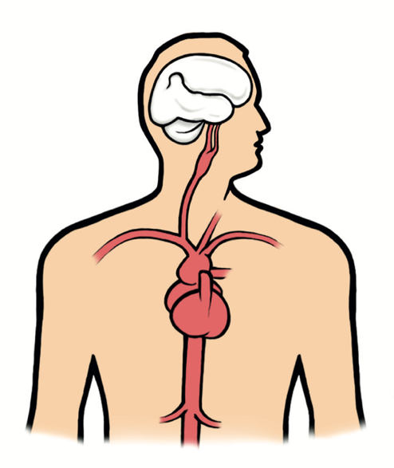

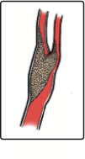

Illustrationer © Katarzyna Duchnowska

# Orsak och riskfaktorer

Förträngningen beror på åderförkalkning (ateroskleros) vilket innebär att blodfetter ansamlas i kärlväggen och pulsådern blir stel och trång. Ateroskleros kan drabba många blodkärl i kroppen, t ex kranskärlen i hjärtat eller pulsådrorna i benen.

Rökning, högt blodtryck och höga blodfetter ökar risken för karotisstenos. Utöver dessa har även ärftliga faktorer och ålder stor betydelse.

# Utredning

Efter TIA eller stroke är det viktigt att snabbt ta reda på om den kan ha orsakats av en karotisstenos. Anledningen är att risken för att en karotisstenos ska orsaka en ny stroke är allra högst under de första veckorna. Det är därför viktigt att man som patient söker akutvård vid symptom på stroke. Oftast görs en datortomografi av hjärnan för att bedöma eventuella skador i samband med en stroke. En ultraljudsundersökning på halspulsådern görs också för att få en detaljerad bild av blodflödet i halspulsådern och den eventuella förträngningen.

# Behandling

**LIVSSTIL**

Rökstopp är en mycket viktig del i behandlingen. Om du har svårt att sluta röka så finns det hjälp att få, tala med din läkare eller sjuksköterska så kan de lotsa dig rätt. Fysisk aktivitet är också viktigt för att bromsa åderförkalkningen. Att motionera ökar inte risken för stroke hos personer med karotisstenos, tvärtom minskar fysisk aktivitet risken för framtida hjärt-kärlsjukdom.

**LÄKEMEDEL**

Läkemedel ges för att förebygga nya proppar och framtida hjärt-kärlsjukdom. Alla patienter med åderförkalkning får samma typ av läkemedel.

* Blodförtunnande läkemedel (exempelvis Acetylsalicylsyra eller Clopidogrel).
* Blodfettssänkande läkemedel (exempelvis Simvastatin eller Atorvastatin).
* Blodtryckssänkande läkemedel vid högt blodtryck.

**OPERATION**

Om man i utredningen finner en tät karotisstenos som kan ha orsakat symptomen rekommenderas en operation inom de närmsta dagarna. Om du har kvarvarande strokesymtom påverkar operationen i sig inte symtomen av den stroke som redan inträffat. Med kirurgi kan däremot förträngningen avlägsnas och på så vis minskar risken för nya proppar och framtida besvär. Hos patienter med karotisstenos som inte givit några symptom eller om det gått en längre tid är vinsten med operation inte lika stor och då rekommenderas oftast bara läkemedelsbehandling.

Beslut om operation fattas i samråd mellan patient och den behandlande läkaren. Risken med operation vägs mot ålder och övriga sjukdomar. Det kan vara en fördel om en närstående inkluderas i diskussionen.

# Operationsmetoder

Operationen innebär att man rensar bort förträngningen genom att öppna blodkärlet och ta bort stenosen. Operationen utförs i lokalbedövning eller under sövning och tar omkring 2 timmar.

Röntgenledd operation med stent (ett rörformat metallnät) är bara aktuell för vissa patienter som av olika skäl inte är lämpade för öppen operation.

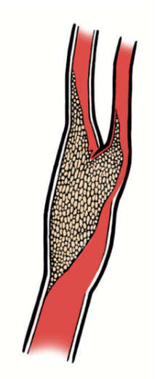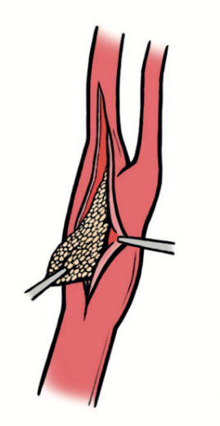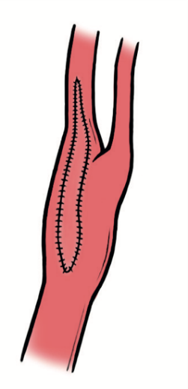

Illustrationer © Katarzyna Duchnowska

*Operation - borttagning av stenos*

**Efter operationen**

Efter operationen vårdas du på en övervakningsavdelning de första timmarna/dygnet då du behöver regelbundna kontroller. Därefter kommer du tillbaka till vårdavdelningen. Ibland läggs ett drän i samband med operationen för att förebygga svullnad på halsen. Detta kan oftast tas bort dagen efter operationen. Vårdtiden efter operation varierar mellan olika sjukhus men är vanligen 2–3 dagar.

**RISKER VID OPERATION**

Vissa kan drabbas av stroke i samband med operationen. Risken för stroke är dock betydligt mindre än om förträngningen inte opereras bort. Nerver i operationsområdet kan påverkas, något som kan ge besvär i form av exempelvis heshet eller nedsatt känsel vid hals och käke. Dessa besvär är ofta övergående, men en liten andel har kvarstående besvär.

**Att tänka på̊ efter hemgång**

Efter operationen kan du känna att det stramar i operationssåret. Detta är normalt. Om du får feber, svullnad, ömhet eller rodnad i området skall du vända dig till vårdcentralen eller ta kontakt med sjukhuset. Det är vanligt att känseln på halsen är nedsatt en tid efter operationen. Du bör därför vara försiktig vid exempelvis rakning, använd gärna rakapparat tills såret är helt läkt.

Det är viktigt att du fortsätter din rehabilitering genom att vara fysiskt aktiv och fortsätta vara rökfri. Om du fått nya läkemedel ordinerade under din vårdtid kommer du att få recept på dem. Oftast gäller livslång behandling med dessa läkemedel.

Efter en TIA eller stroke kan körförmågan vara påverkad. Man bör därför vänta ett par månader med att köra bil och börja först efter samtal med sin läkare.

# Uppföljning

Efter operationen kommer du att följas upp på mottagningen med återbesök efter cirka 1 månad. Därefter krävs oftast inga kontroller vad gäller själva operationen. Annan uppföljning pga stroke/TIA kan vara aktuell.

# Kvalitetsregistret Swedvasc

För att förbättra kvaliteten inom hälso- och sjukvården för dig och andra med samma sjukdom samlar de kärlkirurgiska klinikerna in uppgifter om dig, om du opereras eller behandlas, i kvalitetsregistret Swedvasc. Du kan välja att inte bli registrerad och att få dina uppgifter raderade i registret. Kontakta i så fall din ansvariga läkare eller meddela oss detta när du besöker oss. Mer information om Swedvasc och dina övriga rättigheter finns på [www.ucr.se/swedvasc](http://www.ucr.se/swedvasc) och kvalitetsregister.se.

